ФЕДЕРАЛЬНОЕ ГОСУДАРСТВЕННОЕ АВТОНОМНОЕ ОБРАЗОВАТЕЛЬНОЕ УЧРЕЖДЕНИЕ ВЫСШЕГО ОБРАЗОВАНИЯ «ПЕРМСКИЙ НАЦИОНАЛЬНЫЙ ИССЛЕДОВАТЕЛЬСКИЙ ПОЛИТЕХНИЧЕСКИЙ УНИВЕРСИТЕТ»

Графы

Выполнил студент группы РИС-23-3Б

Мазунин М.А.

Проверила доцент кафедры ИТАС

О. А. Полякова

2024 г.

**1. Постановка задачи**

Реализовать и визуализировать методы работы с графами

**2. Анализ задачи**

Dialog - основной класс диалогового окна

Graph - определяет набор методов и переменных для работы с графом

graphVertex - определяет набор методов и переменных для отрисовки вершин графа

Edge - определяет набор методов и переменных для отрисовки связей между вершинами графа

Adjacency - определяет набор методов и переменных для построения и вывода на экран матрицы смежности

**3. Разбор работы алгоритма**

UML диаграмма

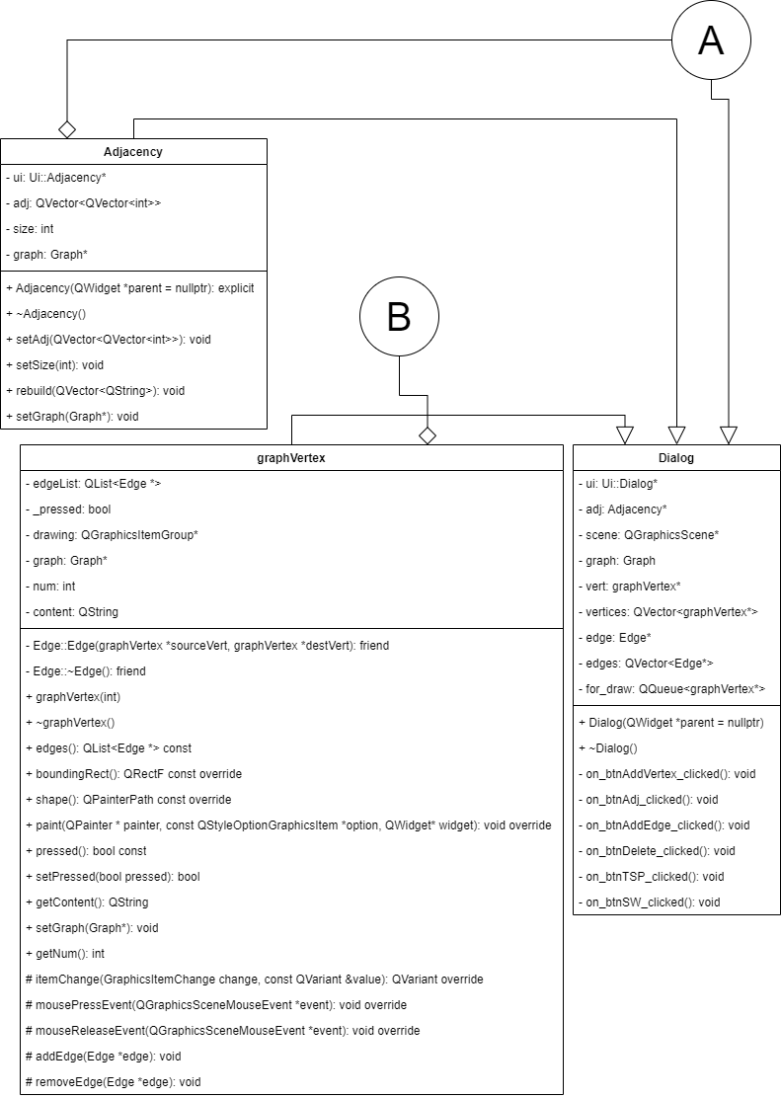

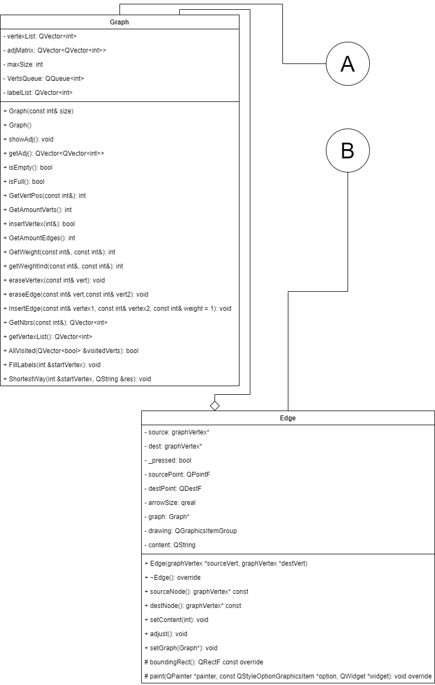

Код программы

Adjacency.h

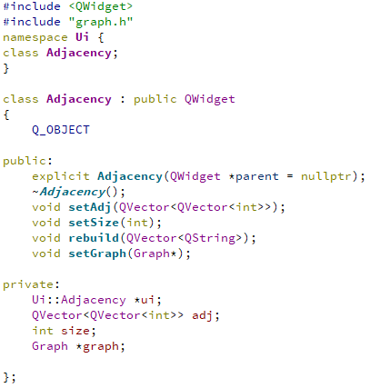

Edge.h

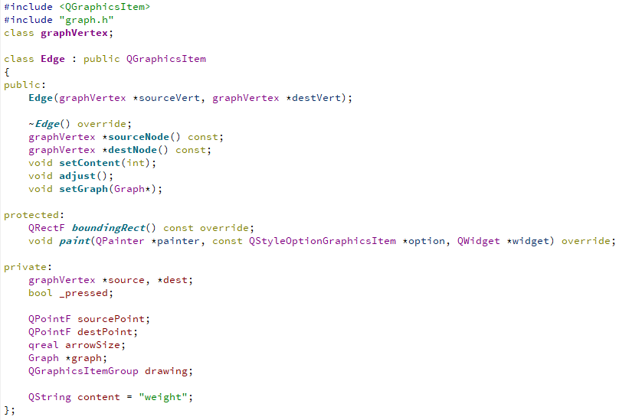

Dialog.h

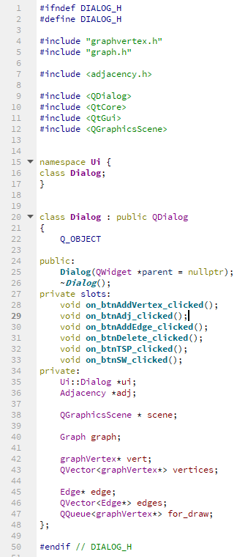

graph.h

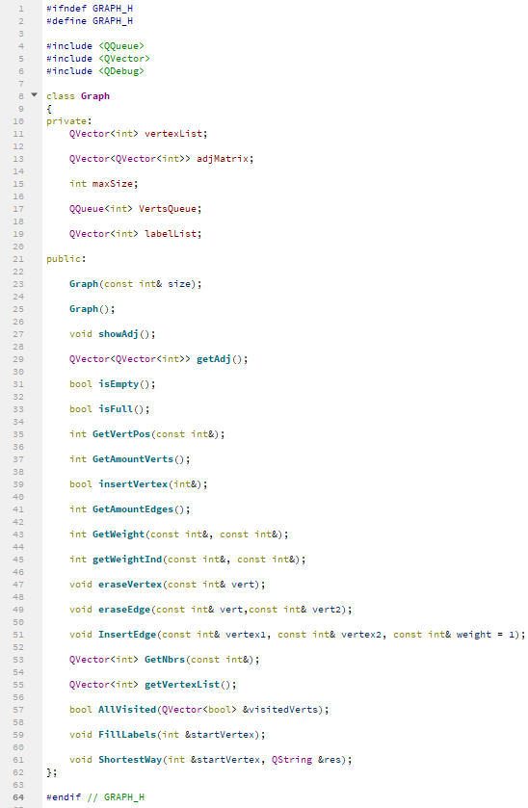

graphVertex.h

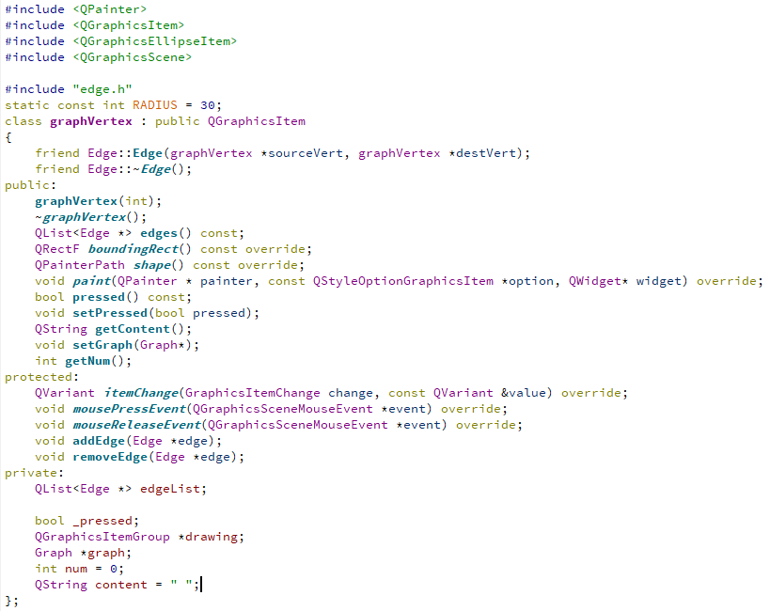

TSPalgoritm.h

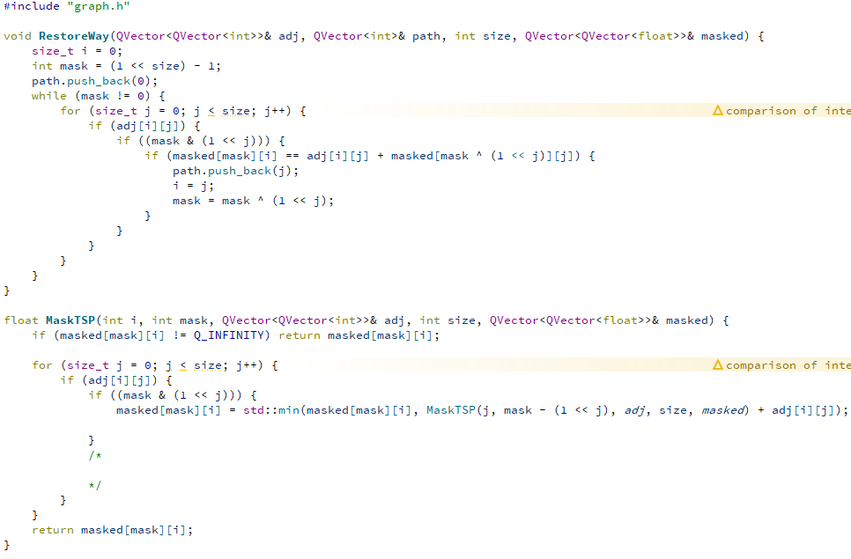

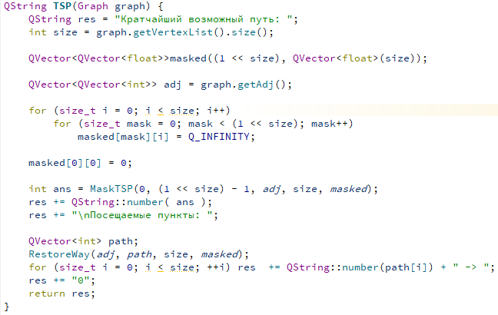

adjacency.cpp

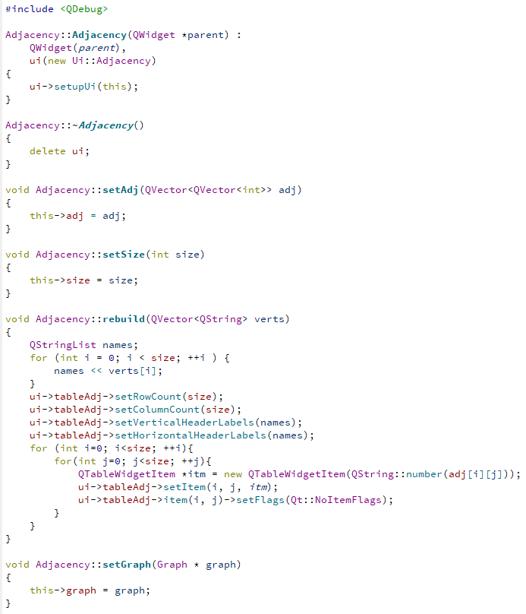

dialog.cpp

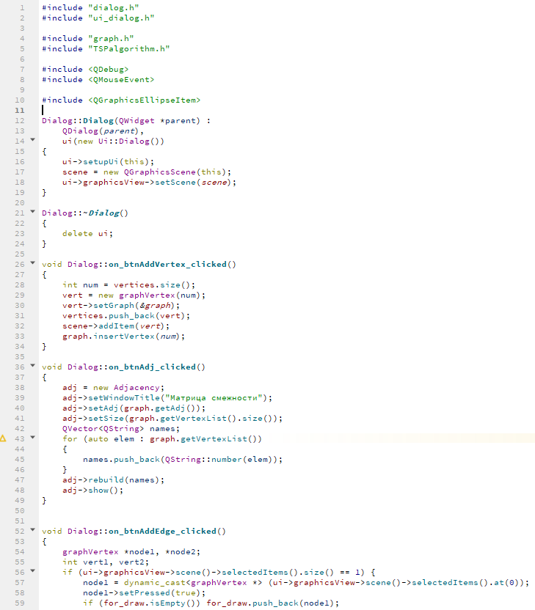

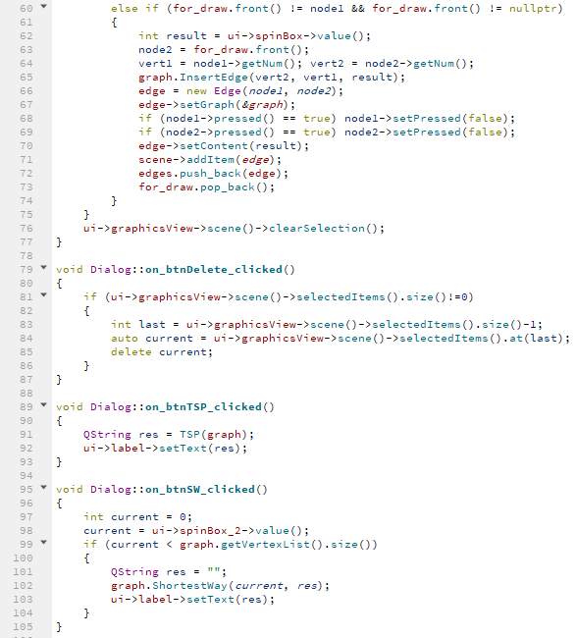

Edge.cpp

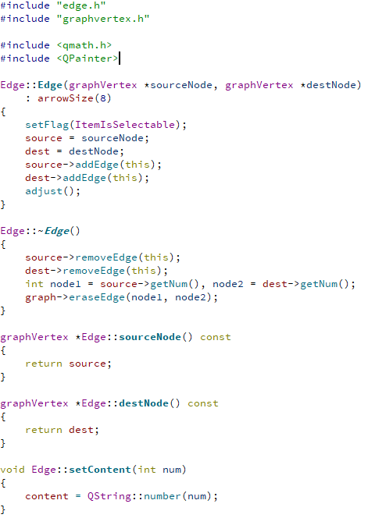

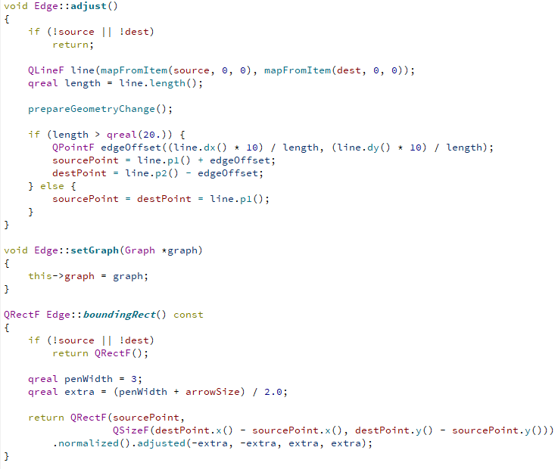

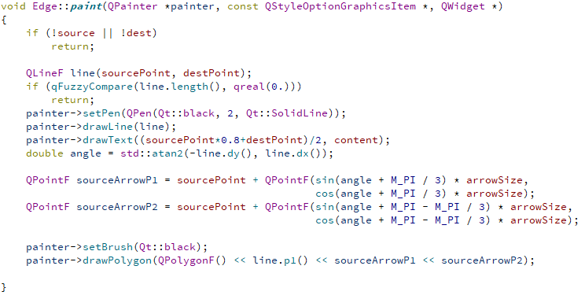

graph.cpp

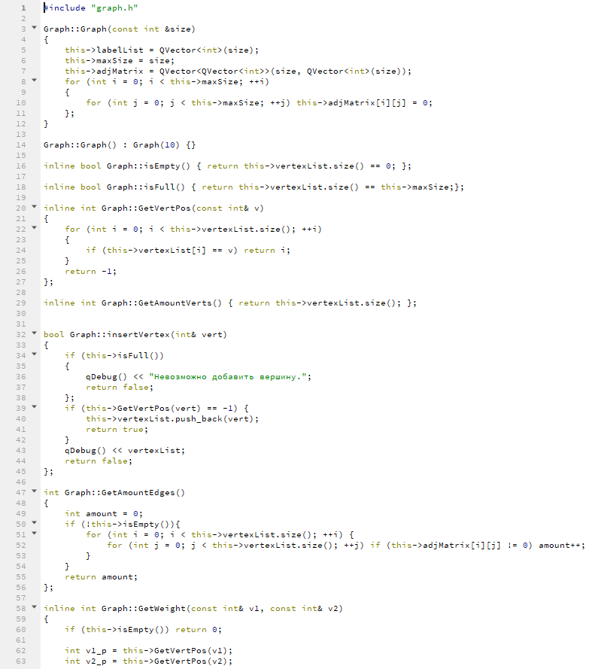

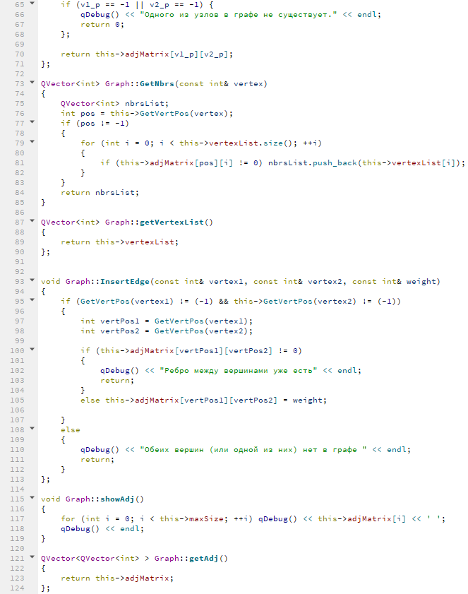

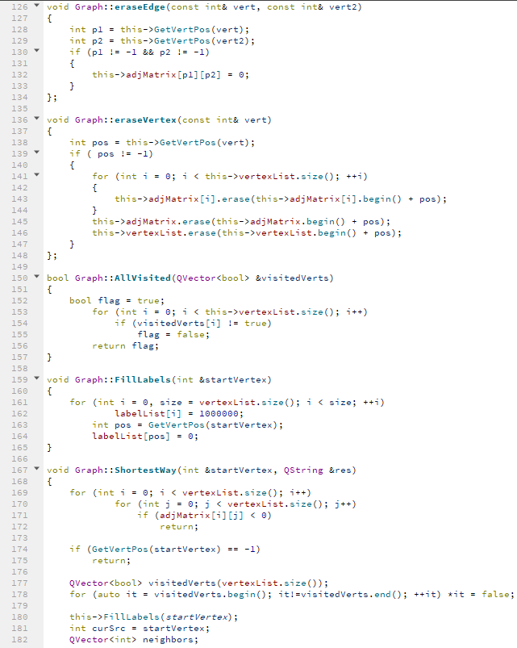

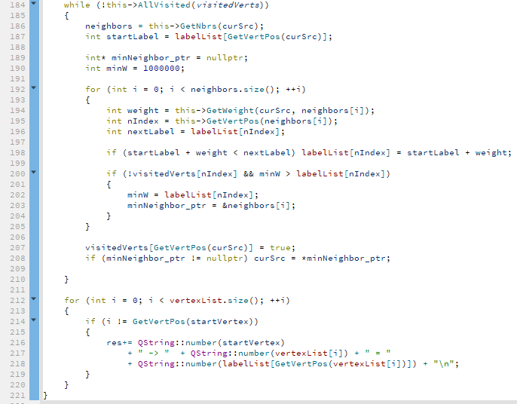

graphVertex.cpp

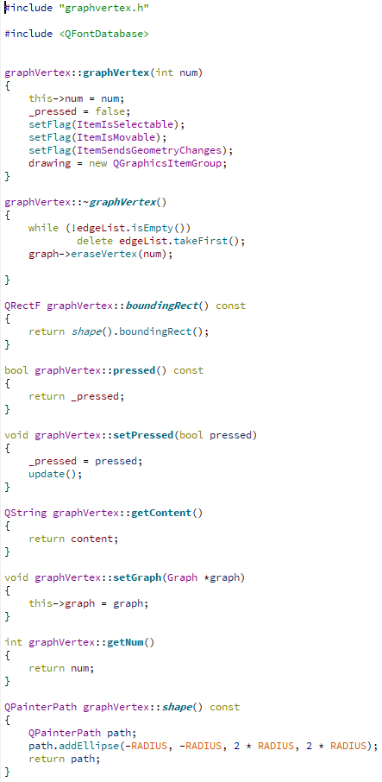

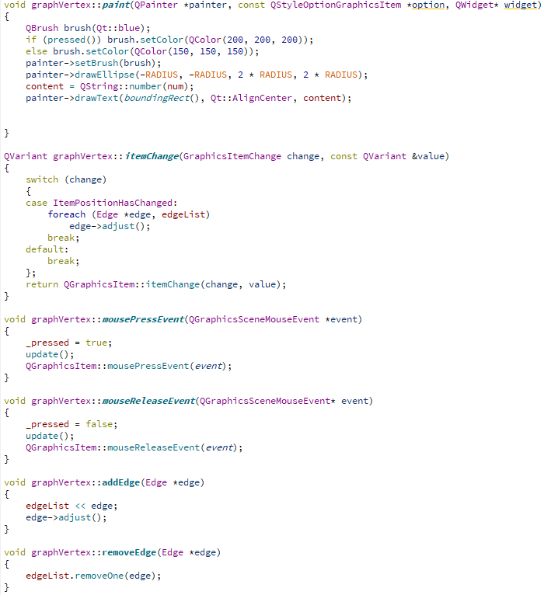

main.cpp

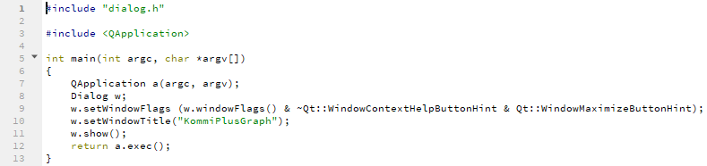

**4. Результаты работы программы**

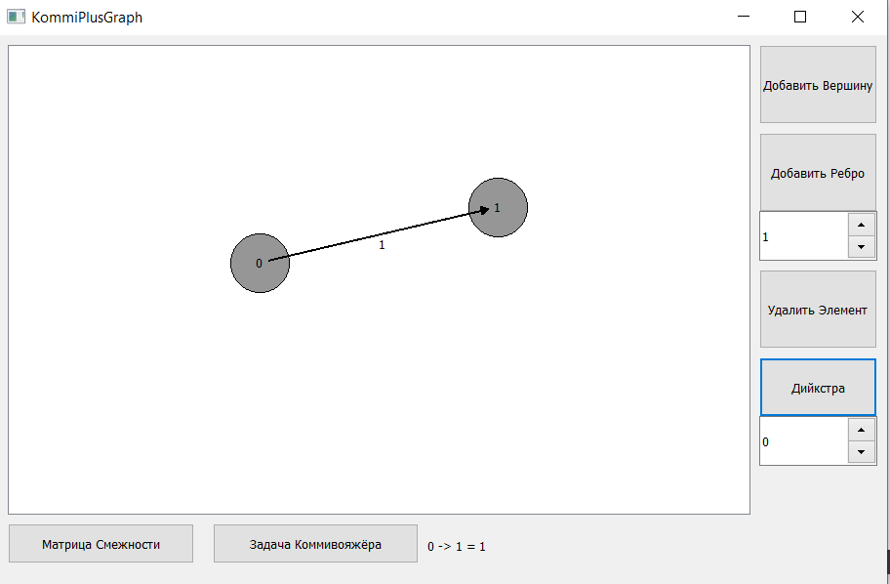

**5. Вывод**

Алгоритм выполняет поставленную задачу.

Данный проект можно найти на GitHub



